10. 04. 2020 – пятница - Литературное чтение
Тема: Сергей Владимирович Михалков «Если».
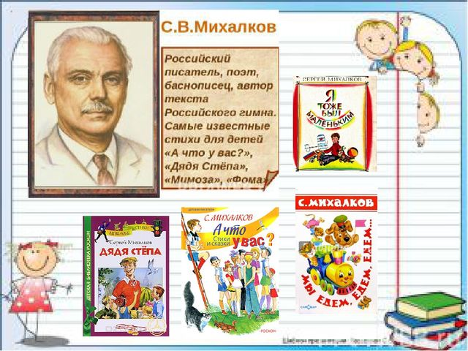

Задания:
1. Прочитать в учебнике стихотворение Сергея Владимировича Михалкова «Если».
Стр. 116-117 – выразительное чтение
2. Стр. 117 –вопросы 1 и 2 письменно (в тетради)
Вопрос 3 (устно) - Образец выразительного чтения вы можете прослушать на страничке нашей группы Вконтакте

